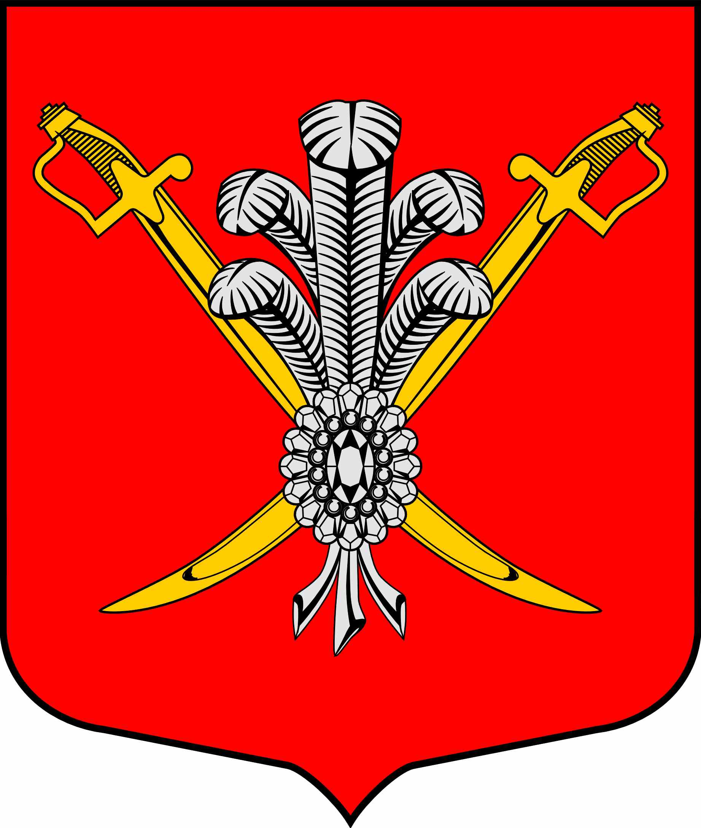

ВНУТРИГОРОДСКОЕ МУНИЦИПАЛЬНОЕ ОБРАЗОВАНИЕ

САНКТ-ПЕТЕРБУРГА МУНИЦИПАЛЬНЫЙ ОКРУГ КОЛОМЯГИ

(МО КОЛОМЯГИ)

ГЛАВА МЕСТНОЙ АДМИНИСТРАЦИИ

ПОСТАНОВЛЕНИЕ

26.01.2017 № 24
О плане мероприятий по противодействию коррупции

В соответствии с Федеральным законом от 25.12.2008 №273-ФЗ "О противодействии коррупции", Указом Президента РФ от 01.04.2016 № 147 "О Национальном плане противодействия коррупции на 2016 - 2017 годы", Постановлением Правительства Санкт-Петербурга от 26.05.2016 № 412 "О мерах по реализации Указа Президента Российской Федерации от 01.04.2016 № 147", Постановлением Правительства Санкт-Петербурга от 26.11.2015 № 1097 "О Плане мероприятий по противодействию коррупции в Санкт-Петербурге на 2016-2017 годы"

- Утвердить План мероприятий по противодействию коррупции в Местной администрации внутригородского муниципального образования Санкт-Петербурга муниципальный округ Коломяги на 2017-2018 год (далее - План) согласно Приложению №1.
- Настоящее постановление вступает в силу на следующий день после официального опубликования в официальном средстве массовой информации газете «Коломяжские вести».
- Контроль за выполнением постановления возложить на Главу местной администрации.

Глава местной администрации В.Д. Крылов

Приложение №1 к Постановлению МА от 26.01.2017 г. № 24
План мероприятий
по противодействию коррупции в Местной администрации внутригородского муниципального образовании Санкт-Петербурга муниципальный округ Коломяги на 2017-2018 год
№ п\п | Мероприятия* | Ответственные исполнители |  | Срок выполнения
1. | Организационные мероприятия
1.1 | Подведение итогов выполнения плана противодействия коррупции в местной администрации внутригородского муниципального образовании Санкт-Петербурга муниципальный округ Коломяги:  - на 2016 год;  - на 2017 год | Глава МА  Зам. главы МА |  | I квартал 2017 года  I квартал 2018 года
1.2 | Заслушивание о ходе выполнения Плана мероприятий на совещаниях у главы МА Коломяги | Руководители структурных подразделений |  | Ежеквартально
1.3 | Разработка и утверждение планов работы по противодействию коррупции в МА Коломяги:  - на 2017-2018 год | Зам. главы МА  Ответственный за кадровую работу |  | Декабрь 2016 года, I квартал 2017 года
1.4 | Рассмотрение правоприменительной практики по результатам вступивших в законную силу решений судов, арбитражных судов о признании недействительными нормативных правовых актов, незаконными решений и действий (бездействия) органов местного самоуправления в целях выработки и принятия мер по предупреждению и устранению причин выявленных нарушений. | Зам. главы МА |  | Ежеквартально
1.5 | Участие Главы МА Коломяги, представителей местной администрации в заседаниях, посвященных вопросам реализации антикоррупционной политики Комиссии по вопросам обеспечения правопорядка и профилактики правонарушений района Санкт-Петербурга | Глава МА  Представитель МА |  | В течение 2017-2018 года
1.6 | Внесение изменений в административные регламенты предоставления муниципальных услуг | Руководители структурных подразделений  Зам. главы МА |  | В течение 2017-2018 года
1.7 | Размещение информации на официальном сайте МО Коломяги по коррупции | Ответственный за работу сайта |  | В течение 2017-2018 года
1.8 | Осуществление информационного взаимодействия между местной администрацией и АР в рамках осуществления мониторинга реализации антикоррупционной политики в МО Коломяги | Руководители структурных подразделений  Зам. главы МА |  | В течение 2017-2018 года
1.9 | Участие местной администрации в методических совещаниях с представителями ОМСУ по вопросам реализации антикоррупционной политики, проводимых АР | Представители МА |  | По отдельным планам
2. | Противодействие коррупции при прохождении муниципальной службы
2.1 | Обеспечение представления муниципальными служащими, замещающими должности муниципальной службы в МО Коломяги (далее - муниципальные служащие), сведений о доходах, расходах, имуществе и обязательствах имущественного характера в соответствии с законодательством и муниципальными правовыми актами | Ответственный по кадровой работе | Март-апрель 2017-2018 года
2.2 | Осуществление проверок достоверности и полноты сведений, представляемых муниципальными служащими, и соблюдения муниципальными служащими требований к служебному поведению в соответствии с законодательством и муниципальными правовыми актами, а также ограничений, касающихся получения подарков и порядка сдачи подарков | Комиссия по урегулированию конфликта интересов | В течение 2017-2018 года на основании поступившей информации
2.3 | Подведение итогов осуществления деятельности комиссии МО Коломяги по соблюдению требований к служебному поведению муниципальных служащих и урегулированию конфликта интересов | Председатель комиссии | Один раз в полугодие
2.4 | Ведение Порядка уведомления о фактах обращения в целях склонения муниципальных служащих к совершению коррупционных правонарушений. | Ответственный за прием и регистрацию уведомлений | В течение 2017-2018 года по мере поступления обращений
2.5 | Внесение изменений в перечни должностей муниципальной службы о фактах уведомления муниципальными служащими представителя работодателя о выполнении иной оплачиваемой работы в соответствии с частью 2 статьи 11 Федерального закона «О муниципальной службе в Российской Федерации» | Зам. главы МА  Ответственный по кадровой работе | В течение 2017-2018 года по мере необходимости
2.6 | Внесение изменений в перечни должностей муниципальной службы, при назначении на которые граждане и при замещении которых муниципальные служащие обязаны представлять сведения о своих доходах, об имуществе и обязательствах имущественного характера, а также сведения о доходах, об имуществе и обязательствах имущественного характера своих супруги (супруга) и несовершеннолетних детей | Зам. главы МА  Ответственный по кадровой работе | В течение 2017-2018 года по мере необходимости
2.7 | Проведение обучающих мероприятий и разъяснений для муниципальных служащих по вопросам:  - применения законодательства Российской Федерации и Санкт- Петербурга о противодействии коррупции, в том числе об установлении наказания за коммерческий подкуп, получение и дачу взятки, посредничество во взяточничестве в виде штрафов, об увольнении в связи с утратой доверия, о порядке проверки сведений. Представляемых муниципальными служащими в соответствии с законодательством РФ о противодействии коррупции;  - формирования у муниципальных служащих негативного отношения к дарению подарков в связи с их должностным положением или в связи с исполнением ими служебных обязанностей;  - недопущения лицами, замещающими муниципальные должности поведения, которое может восприниматься окружающими как обещание или предложение дачи взятки либо как согласие принять взятку или как просьба о даче взятки. | Глава МА  Зам. главы МА  Ответственный по кадровой работе | В течение 2017-2018 года
2.8 | Организация работы по сообщению муниципальными служащими о получении ими подарков в связи с их должностным положением или в связи с исполнением ими служебных обязанностей.  Проведение мероприятий по формированию у муниципальных служащих отрицательного отношения к коррупции, а также по преданию гласности каждого установленного факта коррупции.  Осуществление комплекса организационных, разъяснительных и иных мер по соблюдению муниципальными служащими ограничений и запретов, а также по исполнению ими обязанностей, установленных в целях противодействия коррупции. | Глава МА  Зам. главы МА  Ответственный по кадровой работе | В течение 2017-2018 года
3. | Антикоррупционная экспертиза нормативных правовых актов и их проектов
3.1 | Учет методики проведения антикоррупционной экспертизы нормативных правовых актов и проектов нормативных правовых актов, утвержденной Правительством Российской Федерации, при разработке в МО Коломяги проектов муниципальных нормативных правовых актов | Зам. главы МА | Постоянно
3.2 | Проведение антикоррупционной экспертизы муниципальных нормативных правовых актов, издаваемых МО Коломяги | Председатель комиссии по антикоррупционной экспертизе НПА | В течение 2017-2018 года постоянно
4. | Антикоррупционный мониторинг в Санкт-Петербурге
4.1 | Представление в АР информационных материалов и сведений по показателям антикоррупционного мониторинга в Санкт-Петербурге (далее - мониторинг) в соответствии с законодательством Санкт-Петербурга | Руководители структурных подразделений | Один раз в полугодие
4.2 | Участие в совещаниях, проводимых АР, по вопросам организации и проведения мониторинга | Руководители структурных подразделений | В течение 2017-2018 года
5. | Привлечение граждан и институтов гражданского общества к реализации антикоррупционной политики в Санкт-Петербурге, Антикоррупционная пропаганда и информационное обеспечение реализации антикоррупционной политики
5.1 | Рассмотрение в соответствии с действующим законодательством обращений граждан и организаций, содержащих сведения о коррупции (в том числе поступивших из ИОГВ, а также на специальную линию «Нет коррупции!») по вопросам, находящимся в компетенции МО Коломяги | Председатель комиссии по соблюдению требований к служебному поведению муниципальных служащих и урегулированию конфликта интересов | В течение 2017-2018 года
5.2 | Обеспечение функционирования электронных почтовых ящиков на официальном сайте МО Коломяги и специально выделенных телефонных линий для приема обращений граждан («горячих линий») | Ответственный за работу сайта | В течение 2017-2018 года
5.3 | Рассмотрение вопросов реализации антикоррупционной политики в Санкт- Петербурге на заседаниях общественных и иных советов, комиссий образованных в МО Коломяги | Руководители структурных подразделений | В соответствии с планами работы совещательных органов
5.4 | Участие представителей МО Коломяги в научно-представительских мероприятиях по вопросам противодействия коррупции, организованных научными организациями, образовательными учреждениями и институтами гражданского общества | Представители МО | В течение 2017-2018 года по мере необходимости
5.5 | Информирование населения Санкт-Петербурга, в том числе через официальный сайт МО Коломяги, о ходе реализации антикоррупционной политики в ИОГВ, ОМСУ. | Ответственный за работу сайта | В течение 2017-2018 года
5.6 | Размещение на официальном сайте МО Коломяги информации о муниципальных услугах, предоставляемых МО Коломяги | Ответственный за работу сайта | В течение 2017-2018 года
5.7 | Предоставление информации о деятельности МО Коломяги в соответствии с действующим законодательством и муниципальными правовыми актами | Ответственный за работу сайта | В течение 2017-2018 года
6. | Антикоррупционные мероприятия в сфере муниципального заказа и использования средств местного бюджета
6.1 | Анализ практики заключения муниципальных контрактов на поставку товаров, выполнение работ, оказание услуг для муниципальных нужд с целью соблюдения требований законодательства, изучение федерального закона 44-ФЗ «О контрактной системе». | Ответственный за размещение муниципального заказа, заместители главы МА | В течение 2017-2018 года

Расшифровка сокращений:
ОМСУ - органы местного самоуправления внутригородских муниципальных образований Санкт-Петербурга;
ИОГВ - исполнительные органы государственной власти;
АР - администрация района.

